Муниципальное автономное дошкольное образовательное учреждение
«Детский сад №23 «Улыбка»

Досуг для детей старшей группы
«По страницам детских книг»

Подготовили и провели:
Гордеева Ирина Федоровна воспитатель МАДОУ д/с№23 «Улыбка» высшая квалификационная категория,
Дардаш Оксана Григорьевна воспитатель МАДОУ д/с №23 «Улыбка» высшая квалификационная категория.

Минусинск, 2019
Задачи:
Закреплять знания детей о прочитанных литературных произведений, об особенностях разных литературных жанров.
Формировать у детей умение определять содержание литературных произведений по иллюстрациям, отрывкам из книг.
Воспитывать у детей любовь к книге, художественной литературе; способность чувствовать и образный язык сказок, рассказов, стихотворений.
Материал:
Аудиозапись песни «В мире много сказок»
Иллюстрации к знакомым детским произведениям;
Выставка детских рисунков «Любимые сказки»;
Выставка детских книг
Сюрпризы детям.
Ход праздника:
Дети входят в тематически украшенный зал.
Ведущий: Здравствуйте, дети!
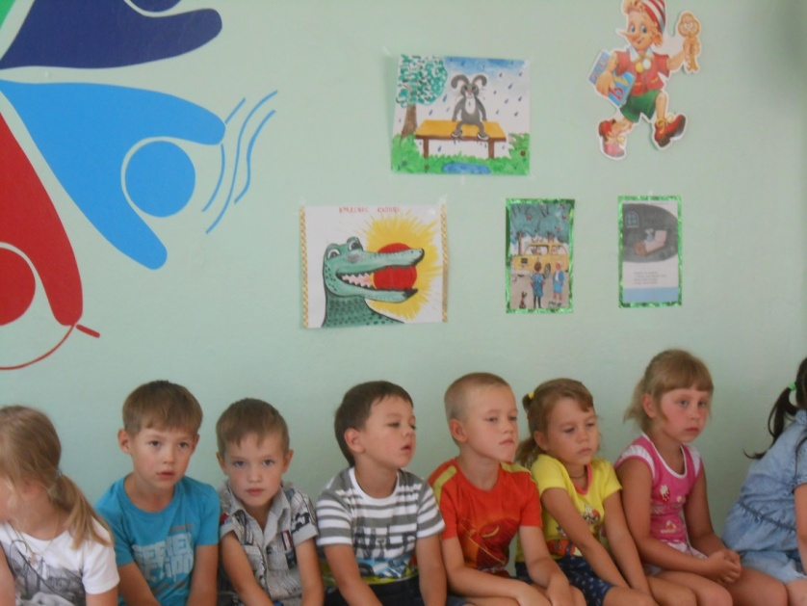
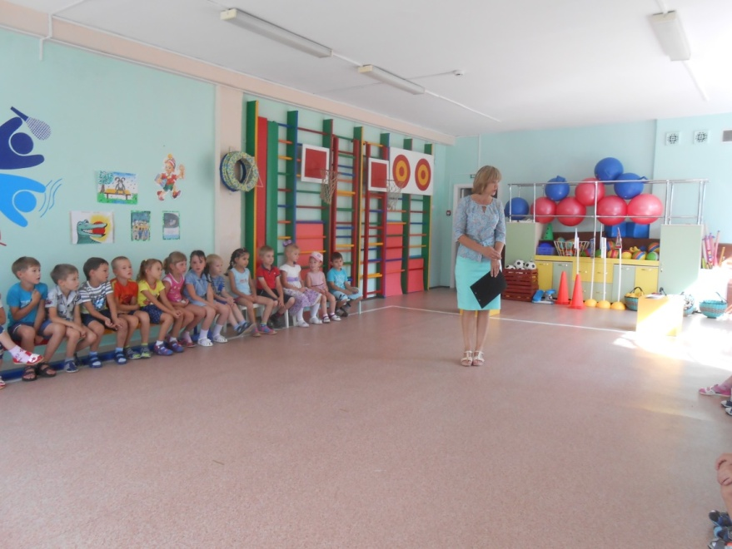

Вы любите путешествовать? Сегодня мы с вами совершим увлекательное путешествие. А чтобы узнать куда, вы должны отгадать загадку:
Не куст, а с листочками, не рубашка, а сшита, не человек, а рассказывает.
Дети:
Книга!
Ведущий:
Верно, сегодня мы отправимся в путешествие по нашим книгам. Посмотрите, ребята, как много в нашем зале разных книг: здесь и сказки, и рассказы, и стихи, ваши рисунки по разным произведен
Ведущий:
Итак все готовы? Постойте, а где же Буратино? Он ведь тоже очень хотел в путешествие… .
(Под печальную музыку входит Буратино, у него в руках ключик.)

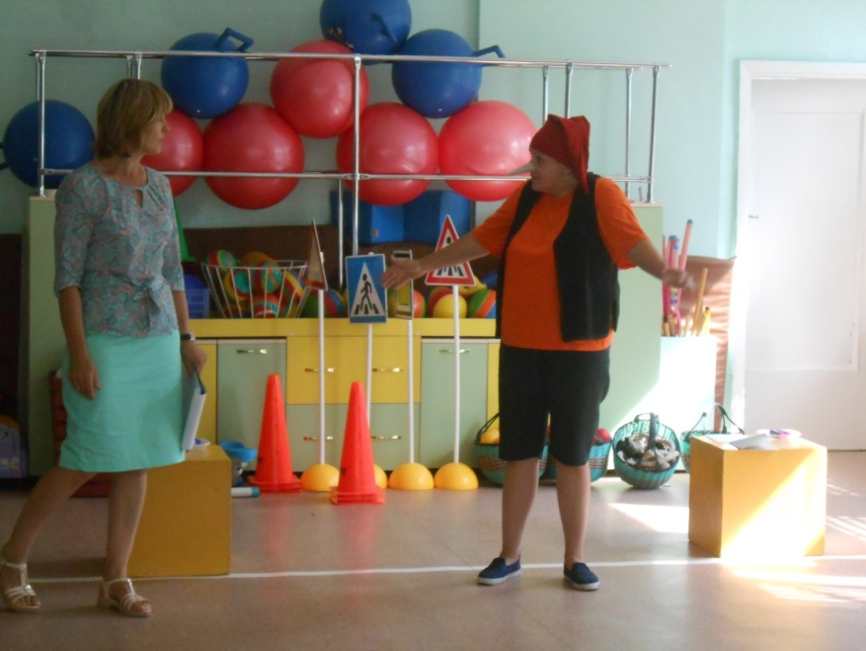
Буратино: Здравствуйте, ребята. Я слышал, что вы уже отправляетесь в путешествие по страницам детских книг?

Ведущий:
Да, Буратино.
Буратино:
Папа Карло купил мне замечательную книгу, но она потерялась. И я не смогу отправиться вместе с вами в это путешествие. Ведь у вас есть книги, а у меня ее нет! Что делать, не знаю.
Ведущий:
Ребята, как мы можем помочь Буратино?
Дети:
Найти книгу.
Ведущий:
Буратино, ты помнишь, что было в твоей книге?
Буратино:
Что-то о сказках про животных и людей, про удивительные истории и вещи.
Ведущий:
Наши дети очень любят сказки и стихи, ты сейчас в этом убедишься. И они помогут тебе собрать их! Я буду задавать вопросы, а вы, ребята, постарайтесь отгадать сказку.
Ведущий читает отрывки:
1)Сидит в корзине девочка у мишки за спиной. Он сам, того не ведая, несёт её домой.
Ведущий:
Ну, отгадал загадку? Тогда скорей ответь. Название этой сказки… («Маша и медведь»)
2)Помогала им яблонька,
Помогала им печка,
Помогала им молочная речка.
Все им помогали, все их укрывали.
К матушке и батюшке
Они домой попали… («Гуси – лебеди»)
3)Сдобный, пышный, круглощекий.
У него румяный бок.
Убегает от зверюшек и зовётся… («Колобок»)

4)Летела стрела и попала в болото,
А в этом болоте поймал её кто-то.
Она распростилась с зелёною кожей
И стала красивой и очень пригожей… («Царевна лягушка»)
5)Скрипит зубами, водит носом,
И русский дух не переносит.
Старуха с костлявой ногой, зовётся… (Бабою – Ягой).
6)Появилась девочка в чашечке цветка
И была та девочка не больше ноготка.
Кто читал такую книжку, знает девочку – малышку… («Дюймовочка»)

7)Где-то дом себе нашла,
Очень добрая была.
В доме том, в конце концов,
Стало множество жильцов… («Теремок»)
Буратино:
Вы, ребята, молодцы! Все сказки угадали. Да, все они были в моей книжке! От радости я хочу с вами поиграть в игру-соревнование «Кто быстрее соберет сказочную книжку»)
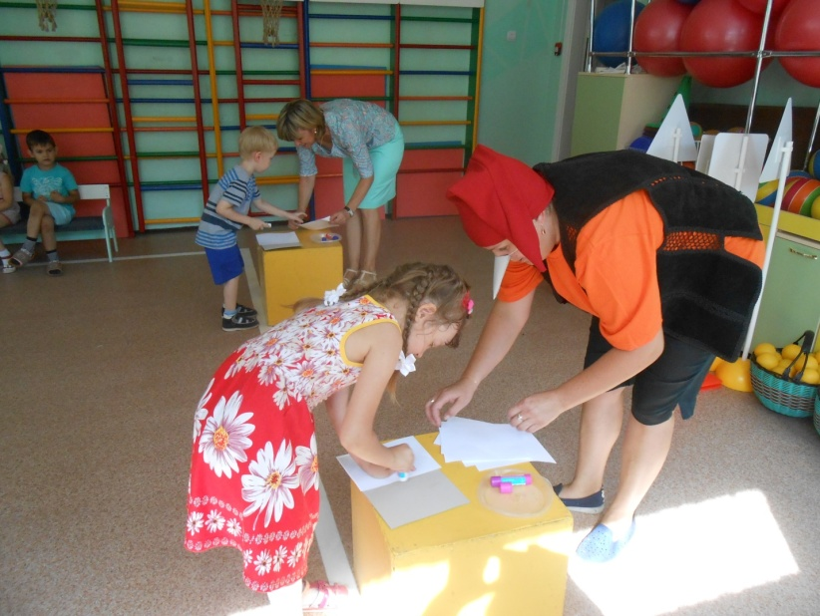

Ведущий:
Вот видишь, Буратино, как хорошо и быстро наши дети могут книжку собрать со сказками и детскими стихами , вклеили все листочки ни один не забыли!
Ведущий:
А сейчас ребята прочитают их для тебя.
Конкурс чтецов.
Буратино:
А в книжке, посмотрите нет ни одной иллюстрации. Как же я с такой книжкой домой вернусь?
Ведущий: Мы и здесь можем помочь тебе. Сейчас я прочитаю отрывки из произведений, а ребята должны узнать их, найти нужную иллюстрацию «Лиса с Журавлём подружилась, даже покумилась с ним у кого-то на родинах. Вот и вздумала однажды Лиса угостить Журавля, пошла звать его к себе в гости: - Приходи, куманёк, приходи дорогой! Уж как я тебя угощу!»
(«Лиса и Журавль»).
«Пела ночью мышка в норке: - Спи, мышонок, замолчи!
Дам тебе я хлебной корки и огарочек свечи»
(«Сказка о глупом мышонке» С. Маршак)
«Жила – была девочка. Как её звали? Кто звал, тот и знал. А вы не знаете. И был у неё. Кто у неё был? Серый, усатый, весь полосатый.
(«Усатый полосатый» С. Маршак)
«Замяукали котята: «Надоело нам мяукать! Мы хотим как поросята, хрюкать!»
(«Путаница» К.Чуковский)
«Пошла муха на базар и купила самовар: Приходите, тараканы, я вас чаем угощу. »
(«Муха Цокотуха» К.Чуковский)
«Ехали медведи на велосипеде,
А за ними кот – задом наперёд.
А за ним комарики на воздушном шарике»
(«Тараканище» К.Чуковский)
«Солнце по небу гуляло и за тучку забежало.
Глянул заинька в окно, стало заиньке темно.»
(« Краденое солнце» К.Чуковский)
«Щенок спал на коврике около дивана. Вдруг сквозь сон он услышал, как кто-то сказал: «Мяу!»
(«Кто сказал : «Мяу!» В. Сутеев)
«Пообедал он сперва за решёткою у льва.
Подкрепился у лисицы, у моржа попил водицы.
Ел морковку у слона, с журавлём поел пшена. »
(«Где обедал воробей» С. Маршак)
Ведущий:
Молодцы! Смотри, Буратино, все иллюстрации дети нашли правильно?
Буратино:
Как хорошо! Нашлись моя книга! Я сегодня столько всего узнал и понял, что вы, ребята очень любите книги.
Ведущий:
А чтобы книги никогда не терялись и оставались чистыми и аккуратными, они обращаются к вам с просьбой:
- Не берите нас, пожалуйста, грязными руками. Нам будет стыдно, если мы будем грязными и в пятнах»
- Не перегибайте наш переплёт: мы можем потерять самые интересные страницы!
- Пользуйтесь закладкой и не загибайте наших страниц, они порвутся!
- Мы любим чистоту, но боимся воды. Защищайте нас от дождя и снега!
- Не рисуйте на наших страницах ни ручкой, ни карандашом: нас будет трудно читать!
Ведущий:
Ребята, вы запомнили просьбы книг? Постарайтесь их выполнять. А теперь, Буратино, поиграй с нашими ребятами.
(Проводится игра «Кто красивее сложит книги на полку.»)
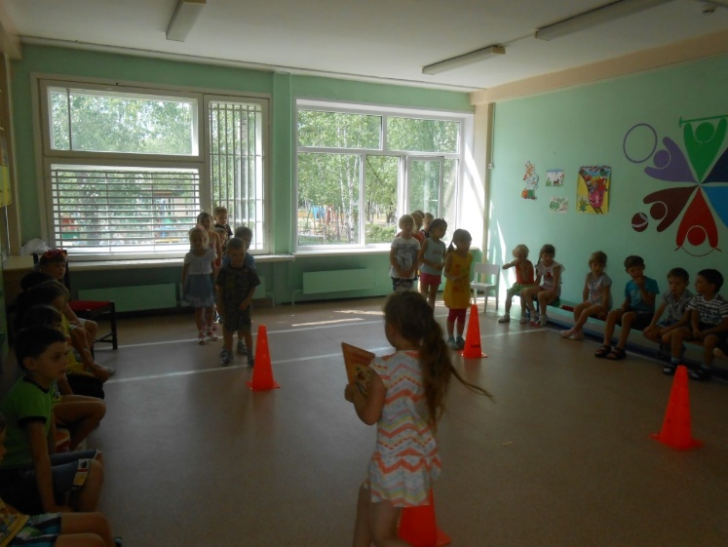
Буратино:
А за то, что вы мне помогли найти книгу, мой золотой ключик откроет волшебную дверь с сюрпризами для вас.
(Буратино открывает дверь и приглашает ребят угощаться и раздаёт детям сюрпризы.)
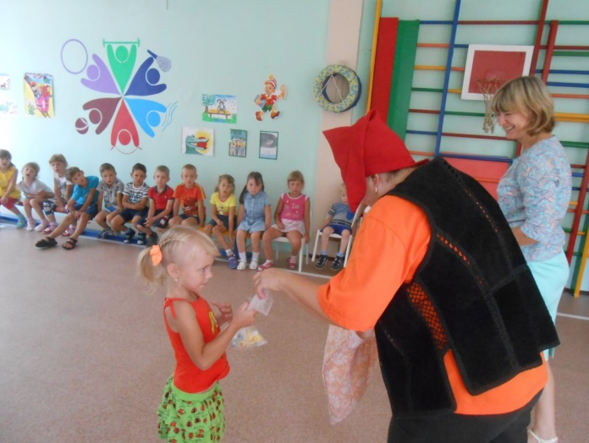
Ведущий:
Вот и закончилось наше путешествие. Я надеюсь, что вы всегда будете любить читать книги и беречь их. А сейчас я приглашаю вас посмотреть выставку ваших рисунков по любимым произведениям!

